 | Atividades de Ciências .  Diretora: Marta Maria Falchetti  Diretora adjunta: Ana Maria Epeling Turmina  Coordenadora: Tânia Gonçalves da Silva Bressan  Orientadora: Marinez Zanetti Zago  Secretária: Roseli Aparecida Fiuza da Rosa Civiero
Professor (a): Thiago Dalmolin |  |  | Data: maio de 2020
Aluno (a): |  | Turma: 8 ano | Nota:

FONTES DE ENERGIA
As fontes de energia são recursos naturais ou artificiais utilizados pela sociedade para produção de algum tipo de energia. A energia, por sua vez, é utilizada para propiciar o deslocamento de veículos, gerar calor ou produzir eletricidade para os mais diversos fins.
As fontes de energia também possuem relação com questões ambientais, pois, dependendo das formas de utilização dos recursos energéticos, graves impactos sobre a natureza podem ser ocasionados.
Conforme a capacidade natural de reposição de recursos, as fontes de energia podem ser classificadas em renováveis e não renováveis.

Fontes renováveis de energia
As fontes renováveis de energia, como o próprio nome indica, são aquelas que possuem a capacidade de serem repostas naturalmente, o que não significa que todas elas sejam inesgotáveis. Algumas delas, como o vento e a luz solar, são permanentes, mas outras, como a água, podem acabar, dependendo da forma como são usadas pelo ser humano. Vale lembrar que nem toda fonte renovável de energia é limpa, ou seja, está livre da emissão de poluentes ou de impactos ambientais em larga escala.

Fontes não renováveis de energia
As fontes não renováveis de energia são aquelas que poderão esgotar-se em um futuro relativamente próximo. Alguns recursos energéticos, como o petróleo, possuem seu esgotamento estimado para algumas poucas décadas, o que eleva o caráter estratégico desses elementos.
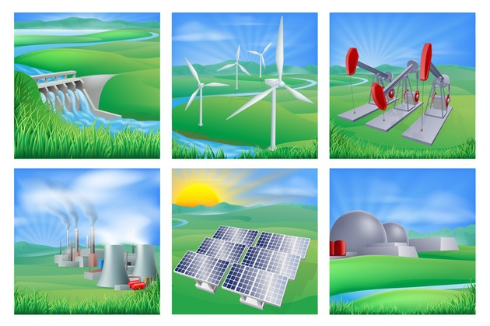

ATIVIDADE:
Com base no texto e em pesquisas na internet, vocês devem criar um modelo alternativo de geração de energia, use a criatividade, o trabalho deve ser feito com um desenho representativo do novo método e a sua descrição de como funciona e que material vai utilizar para produzir a energia, destacando se ele é renovável ou não. Bom trabalho e qualquer duvida estou a disposição.

